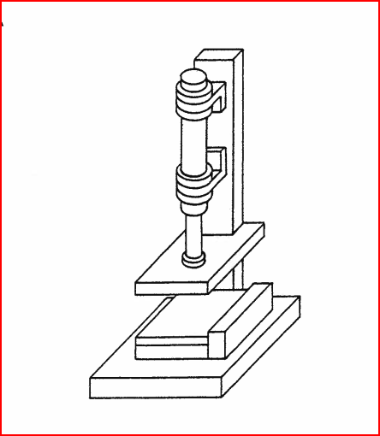***Gluing Machine***

**Einleitung**

Zwei Werkstücke werden zusammengeklebt und danach manuell in eine pneumatische Spannvorrichtung gelegt. Dort werden die beiden Teile

für kurze Zeit zusammengepresst, bis die Klebeverbindung eine ausreichende Festigkeit erreicht hat damit die Teile nicht mehr verschieben können.

Werkstück 1

Werkstück 2

Learning objectives:

By the end of this learning sequence you will be …

* … more familiar with displacement-step diagrams.
* … able to realise a sequence control using a time relay.
* … familiar with the design and mode of operation of relays with pull-in and drop-out delay.

**Tasks**

1. ****Read the method of operation carefully and discuss it with your partner. **Goal: You understand every detail of the text.**

**Funktionsbeschreibung**

Nach gleichzeitiger Betätigung der Starttaster S1 und S2 fährt die Kolbenstange eines doppeltwirkenden Zylinders aus. Sobald die Kolbenstange ihre vordere Endlage erreicht hat (Abfrage mit 1S2), werden die zu verklebenden Werkstücke 10 Sekunden aufeinander gepresst. Während dem Pressvorgang (= Presse unten) leuchtet eine Signallampe P1. Nach Ablauf der Presszeit fährt die Kolbenstange automatisch in die Ausgangsposition zurück. Ein Neustart der Anlage darf nur erfolgen, wenn sich der Kolben in der hinteren Endlage (1S1) befindet. Die Einfahrgeschwindigkeit der Kolbenstange muss einstellbar sein.

1. Complete the following sentence: [1 point]

In order to avoid the "stick-slip effect" the speed control of the cylinder needs to be designed as a/an exhaust air flow control.

1. Tick the correct design of the **displacement-step diagram**. [1 point]

_

X

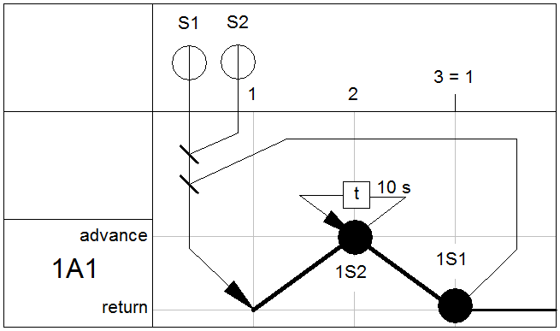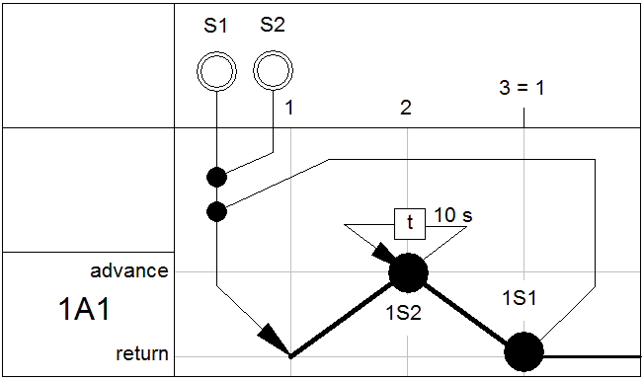

_

_

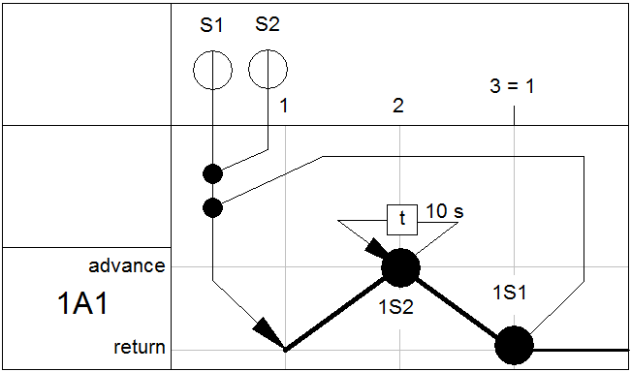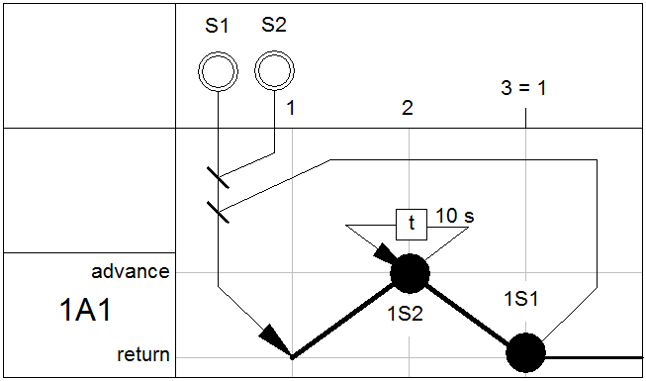

**Calculation of electrical characteristic values**

A signal lamp in an electropneumatic circuit is designated as follows: [2 points]

* Operating voltage U = 24 VDC
* Resistor value of the filament at operating temperature R = 480 Ω

1. What is the nominal current in the signal lamp?

*Note: Put the procedure for solution down and give the result in mA.*

**Equipment list**

1. Complete the equipment list below. [1 point]

|  |  |  |  |
| --- | --- | --- | --- |
| **Quantity** | **Picture** | **Description** | **Beschreibung** |
| 1 |  | double-acting cylinder | doppeltwirkender Zylinder |
| 1 |  | signal input plate, electrical | Signaleingabe, elektrisch |
| 1 | Meldeeinrichtung und Verteiler, elektrisch | indicator unit and distributor, electrical | Meldeeinrichtung und Verteiler, elektrisch |
| 1 |  | relay, 3-off | Relais, 3-fach |
| 1 | Zeitrelais, 2-fach | time relay, 2-off | Zeitrelais, 2-fach |
| 1 |  | limit switch, electrical, actuated from the left | Grenztaster, elektrisch, Betätigung von links |
| 1 |  | limit switch, electrical, actuated from the right | Grenztaster, elektrisch, Betätigung von rechts |
| 1 |  | 5/2-way double solenoid valve with LED | 5/2-Wege-Magnet-Impulsventil mit LED |
| 1 |  | one-way flow control valve | Drossel-Rückschlagventil |
| 1 |  | manifold | Verteilerblock |
| 1 |  | start-up valve  with filter control valve | Einschaltventil  mit Filterregelventil |
| 1 | - | compressed air supply | Druckluftversorgung |
| 1 | - | power supply unit 24 VDC | Netzgerät 24 VDC |

**Time relay**

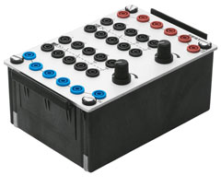There are two types of time relay – **pull-in delay** and **drop-out delay**. With pull-in delay, the armature is energized after a set delay; drop-out, however, is effected without delay. The reverse applies in the case of the drop-out delay relay.

1. Open your „Fachbuch Mechatronik“ to page 458. Read the sequence about switching delay (Schaltverzögerung), and discuss it with your partner. **Goal: You understand the internal construction of a time relay.**

**Relay with pull-in delay**

1. Have a look at the schematic representation of a pull-in delay below. Read the functional description carefully and complete the German version of the functional description. Work in pairs. [4 points]

If voltage is applied, current flows via the variable resistor R1 to capacitor C. Diode R3 – connected in parallel – does not allow the current to flow in this direction. The current also flows via discharge resistor R2, which is initially not of importance. When capacitor C has charged to the switching voltage of relay K, the relay switches on.

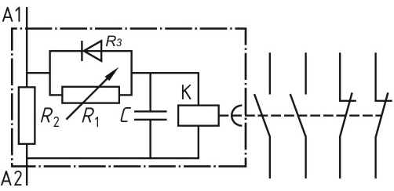

Fig.: Schematic representation of a pull-in delay

When the circuit is interrupted, the capacitor discharges rapidly via diode R3 and the resistor R2. As a result, the relay returns immediately to its initial position.

Variable resistor R1 allows the charging current to the capacitor C to be adjusted and as a result the time until the switching voltage for K is reached. If the resistance is low, a large current flows and the delay is short. If a large resistance is set, a small current flows with the result that the delay is long.

Wird am Relais Spannung angelegt, fliesst der Strom über den einstellbaren Widerstand R1 zum Kondensator C. Die parallel geschaltete Diode R3 lässt in dieser Richtung keinen Strom durch. Über den Entladewiderstand R2 fliesst ebenfalls ein Strom, der jedoch zunächst ohne Bedeutung ist. Nachdem sich der Kondensator C auf die Schaltspannung des Relais K aufgeladen hat, schaltet das Relais.

Wird der Stromkreis unterbrochen, entlädt sich der Kondensator C über die Diode R3 und den Widerstand R2 sehr schnell. Dadurch geht das Relais K sofort in seine Ruhestellung.

Am einstellbaren Widerstand R1 kann der Ladestrom des Kondensator C und damit die Zeit bis zum Erreichen der Schaltspannung für K eingestellt werden. Ist der Widerstand R1 klein, fliesst ein großer Strom, und die Verzögerungszeit ist entsprechend klein . Wird ein grosser Widerstand eingestellt, fliesst ein kleiner Strom, und die Verzögerungszeit ist grösser .

1. Tick the time sequence chart of a **relay with pull-in delay**. [1 point]

X

_

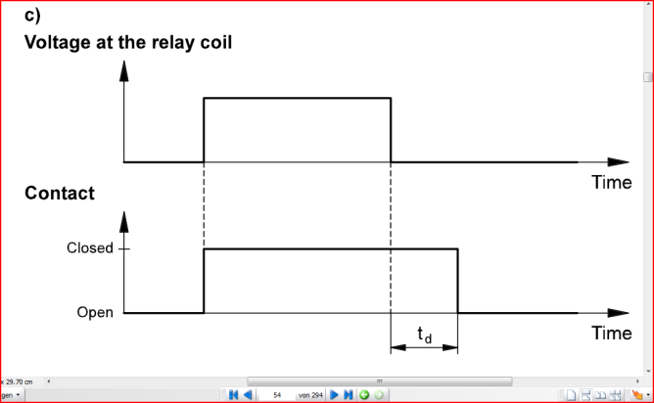 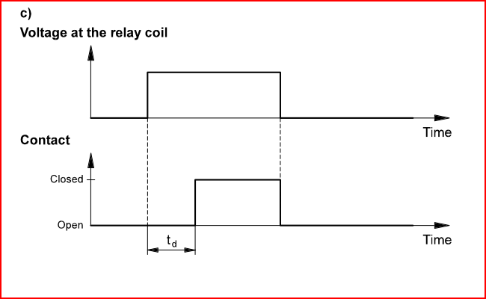



1. Match the different items in the table below. Use your „Tabellenbuch Mechatronik“ if necessary. [2 points]

|  |  |  |  |  |
| --- | --- | --- | --- | --- |
| symbol |  | description |  | Beschreibung |
|  |  |  |  |  |
| **B0**  5 s 0 |  | drop-out delay  **A** |  | Einschalt-verzögerung  **0** |
|  |  |  |  |  |
| **A1**  0 5 s |  | pull-in delay  **B** |  | Ausschalt-verzögerung  **1** |

1. Tick the **normally closed contact with delayed release**. [1 point]

_

_

_

X

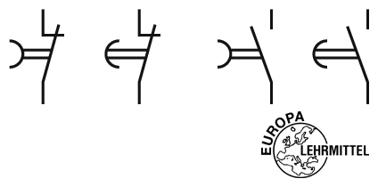

1. Tick the **normally open contact with delayed actuation**. [1 point]

X

_

_

_



**Design the pneumatic and electrical circuit diagrams**

Note: In your circuit you must use a **5/2-way double solenoid valve** to control the cylinder and a **time relay with pull-in delay**.

1. Use FluidSIM and draw the **pneumatic circuit diagram**. Label all the **connections with the correct numbers** and mark the components with the appropriate **designation of elements**. Simulate your circuit and verify the accuracy of its function. [5 points]

 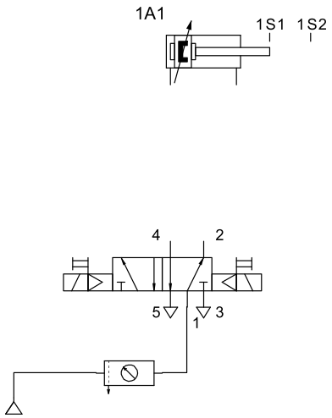

1. Use FluidSIM and draw the **detached circuit diagram** of the cylinder control. Label all the **connections with the correct numbers** and mark the components with the appropriate **code letter**. Simulate your circuit and verify the accuracy of its function. [10 points]

 